Liste de Noël de Marie

Un stage de maquillage (pas trop loin de chez moi)
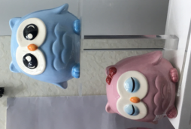

2 Chouettes tirelires genre
(vu dans boutique à côté de mon bureau, Nelly est votre amie)
Pour économiser pour cryo et thalasso

Un casque pas trop moche pour courir et écouter la zik de mon iphone… (Apple ou poire, moi j’ai pas d’état d’âme) mais qui tient bien

Un autre casque pour mon bureau, pour retranscrire des notes dictées, peut être moche mais pas trop gros, mais couvre bien les oreilles et ne rentrent pas dedans

Des sous-vêtements Lise Charmel (gros budget)

Bracelets or (chaines, ou autres mais mou, pas façon jonc) qui me va (19 cm environ, c’est pas à une vache près)

Housse iphone 6S (le petit) Com d’hab (plutôt pour Djev )

Gilet fin uni autre que blanc, noir, bleu marine, gris ou rose fushia taille XL

Pull fin uni col indifférent (autre que blanc, gris, rose fushia ou violet) taille XL

Pince à cheveux, longue au moins 12 cm pour mettre en vertical
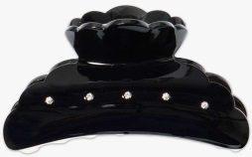

Petites pinces pour petits cheveux récalcitrants

Pince à cheveux classe dans les tons vieux rose ou noir
(pour faire ton, sur ton, sur thon, ça vous évite de le dire)

Poche à douille (tissu ou plastique pas un pouich)

Cercle pâtissier réglable https://www.alicedelice.com/decoupoir-emporte-piece-et-cercle-a-patisserie/cercle-a-patisserie-reglable-16-30-cm-1004465.html

Une toute petite casserole pour un ou deux œufs coques (durs ça marche aussi)

Un balai à chiotte design pour mettre dans chiotte du haut

Un truc pour mettre mon iphone quand je cours (sur bras ou en ceinture)

Des poêles téfal grande, moyen ou toutes petites (gaz), des manches amovibles sont un plus (ex : http://www.boulanger.com/ref/1070264?xtor=SEC-2116-GOO&xts=171153&origin=%7Badtype%7D&kwd=%7Bkeyword%7D&gclid=CJj17onsltACFVW7GwodFuQJoQ)

Des verres en couleur de chez conforama (haut et bas) http://www.conforama.fr/decoration-textile/art-de-la-table/verre-et-carafe/lot-de-6-verres-adora/p/297388
Ca c’est le modèle bas, existe aussi en haut, j’en ai déjà six de chaque
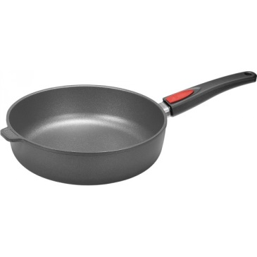
Une sauteuse (celle-là ou un autre c’est pareil)
Pas besoin de couvercle, pour gaz,
Seul souhait : revêtement anti adhésif,
manche amovible si possible

Trousse à manucure (choix libre)

Eau de parfum d’Arpège (Lanvin)
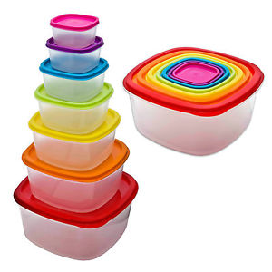
Des boîtes genre tupperware
(photo pour exemple, rond, carré, rectangle…)

Livres
(je vais me laisser guider par vos goûts on verra si c’est des goûts de chiottes auquel cas je les mettrais à côté du balai susnommé)

Des livres de Jean Teulé (hors Darling et le magasin des suicides)

La vérité sur l'affaire Harry Quebert de Joel Dicker

Les dieux voyagent toujours incognito Laurent Gourmelle
Et tout autre qui vous parait sympa (sauf guerre et terry pratchett)

DVD Flash je n’ai aucune saison (pour exemple la 2)
https://www.amazon.fr/Flash-S2-Edizione-Blu-ray-anglais/dp/B018I8RG84/ref=sr_1_7?s=dvd&ie=UTF8&qid=1478528796&sr=1-7&keywords=The+Flash

BD : Le dernier Lucky luke
https://www.amazon.fr/Aventures-Lucky-Luke-dapr%C3%A8s-Morris/dp/2884713697/ref=sr_1_1?ie=UTF8&qid=1478530719&sr=8-1&keywords=lucky+luke+bd

Puzzles (entre 1000 et 2000 pièces), juste évitez chevaux et animaux divers. Par contre fonds sous-marins, Fantasy, paysage neigeux, rigolos, plein de bric-à-brac, etc…

Une clef USB avec plein de musiques sympas et variées (pas trop hard métal qui piquent)

Un Hub

Et toute autre idée, n’hésitez pas, faîtes-vous plaisir

